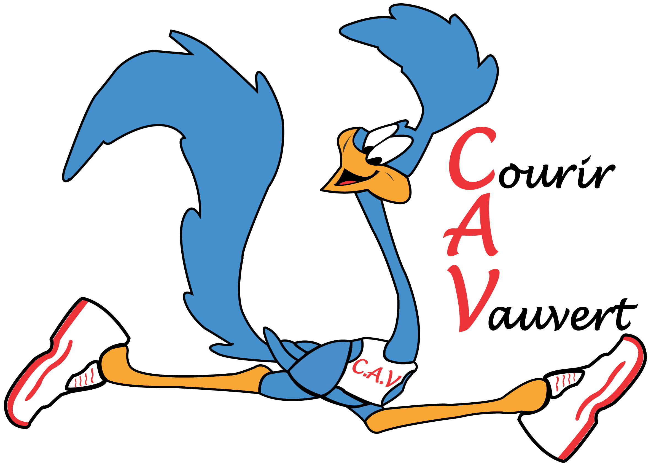 3ème challenge des bip bip

Le samedi 11 janvier : Caveirac (30) (10 km) + courses enfants

Le dimanche 2 février : Langlade (30) (10 km)

Le samedi 1er mars : La Grande Motte (34) (5 km) + courses enfants
ou
Le dimanche 2 mars : La Grande Motte (34) (10 ou 21 km)

Le dimanche 6 avril : Vergèze (30) (6, 13 ou 50 km) + courses enfants

Le dimanche 13 avril : Beauvoisin (30) (12 km) + courses enfants

Le dimanche 11 mai : Marguerittes (30) (5 ou 13 km) + courses enfants

Le dimanche 15 juin : Meynes (30) (6 ou 11 km)

Le jeudi 28 août : La Grande Motte (Ronde de nuit) (34) (7 km)

Le dimanche 7 septembre : Vauvert (30) (6 ou 12 km) + courses enfants

Le dimanche 27 septembre : Beaucaire (30) (6 ou 13 km)

Le 4 octobre : Marsillargues (34) (9km) + courses enfants

Le 1er novembre : St Gilles (30) (11 km) + courses enfants

Le 23 novembre : Bellegarde (30) (10 km) + courses enfants

Le 20 décembre : Vèzenobres (30) (8 km) + courses enfants

Pour être classé, il faut avoir couru 6 courses sur les 14 programmées

Un bip bip sera comptabilisé pour une course
Un bib bip sera comptabilisé pour un podium
Un bip bip sera comptabilisé pour un tirage au sort

Sera déclaré vainqueur sera celui ou celle qui aura le plus de bip bip.
Un cadeau sera remis à tous les classés le jour du gâteau des rois du club

Bonne chance à tous

